Дата 24. 03.2020
Тема уроку «Монтаж електричних дзвоників та кнопок»

Завдання:
1. Використовуючи підручник, опорний конспект та Internet ресурси опрацювати матеріал з даної теми, законспектувати основні положення теми згідно плану, письмово відповісти на контрольні запитання .
2. Заповнити таблицю «Способи монтажу електро дзвоників»
№ | Вид дзвоника | Особливості монтажу
1
2
3
4

Особливості установки
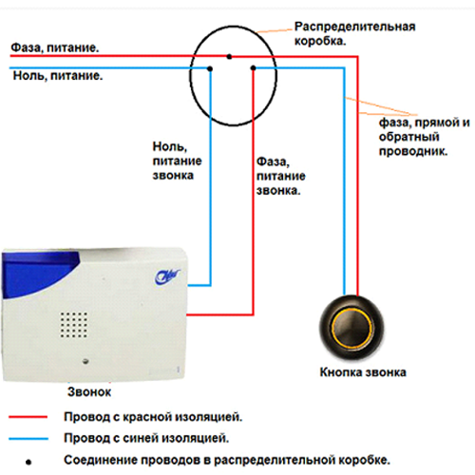
Електрична схема підключення дверного дзвінка.
Якщо здійснюється монтаж електричного дзвінка, краще використовувати двожильний кабель, що має переріз 0,5-0,75 кв. мм. Більш потужні проводи теж можна використовувати, але вони коштують дорожче, а оскільки потужність дверного дзвінка незначна, застосування таких кабелів недоцільно.
Крім того, провідні дзвінки краще підключати за допомогою кабелів, жили яких виконані з того ж матеріалу, що і інші проводи в квартирі. Тобто, якщо для електромережі використані алюмінієві проводки, значить, для підключення дзвінка теж потрібно взяти алюмінієві, якщо використані мідні – беруть мідні.
За діючими нормативами укладання кабелю зовні офісу або квартири здійснюється прихованим способом, а всередині приміщення – прихованим зовнішнім способом. При цьому установка дверного дзвінка виконується за заздалегідь складеним проектом, що враховує особливості приміщення.
При прокладці кабелів прихованим способом штробят в стіні канавку (її глибина повинна бути в 3 рази більше діаметра проводу, що використовується для підключення дзвінка). Кабель закріплюють через кожен метр з допомогою спеціальних скоб. Якщо ж обраний зовнішній спосіб прокладки, дроти укладають в спеціальні короби.
Основний блок закріплюють на стіні на дюбелі. Потім здійснюють його підключення до нульового проводу простягнутого кабелю. Якщо з’єднати блок з фазовим проводом, при натисканні на викличну кнопку може згоріти мікросхема. Схема підключення, що йде до придбаної моделі, розписує, яким обрізом повинні виконуватися з’єднання в мережі. Слідувати цим рекомендаціям вкрай важливо, оскільки це виключить коротке замикання і передчасний вихід з ладу дверного дзвінка.
І ще один важливий момент: будь-який електричний пристрій підключати до мережі електроживлення можна лише в тому випадку, якщо відключена подача електроенергії в квартиру. Інакше виконувати монтажні роботи небезпечно!
Після монтажу дверного дзвінка та його підключення перевіряють працездатність пристрою. Якщо все працює, можна прослухати мелодії і встановити той звуковий сигнал, якої найбільше подобається. Або ж можна прослухати мелодії, а після запрограмувати пристрій так, щоб під час кожного нового дзвоника звучала своя мелодія.
Установка і підключення дверного дзвінка – нескладне завдання: схема і супровідна інструкція допоможуть виконати цю роботу на відмінно.

